TRƯỜNG ĐẠI HỌC SÀI GÒN KHOA CÔNG NGHỆ THÔNG TIN
--------***--------

BÁO CÁO ĐỒ ÁN
MÔN LẬP TRÌNH C#

TÊN ĐỀ TÀI
HỆ THỐNG QUẢN LÝ BÁN SÁCH TRỰC TUYẾN

Giảng viên: TS. Đỗ Như Tài
Sinh viên thực hiện:
Tô Nguyễn Minh Long 3124411153
Trần Quốc Kiệt 3124411146
Lê Minh Phát 3124411215
Nguyễn Thị Kim Định 3124411070

Thành phố Hồ Chí Minh, tháng 10 năm 2026

Chương 1: Tổng quan hệ thống

1.1 Lý do chọn đề tài
Trong những năm gần đây, thương mại điện tử phát triển mạnh và thói quen mua sắm trực tuyến đã trở nên phổ biến, trong đó có việc mua sách. Các nhà sách nhỏ và vừa thường gặp khó khăn khi quản lý thủ công: theo dõi tồn kho thiếu chính xác, xử lý đơn hàng chậm, khó thống kê doanh thu và không tiếp cận được khách hàng ngoài khu vực cửa hàng. Vì vậy, nhóm chọn đề tài Hệ thống quản lý bán sách trực tuyến nhằm số hóa toàn bộ quy trình từ giới thiệu sách, đặt hàng, thanh toán, giao hàng đến quản lý kho và báo cáo, đồng thời vận dụng các kiến thức phân tích thiết kế hướng đối tượng đã học.

1.2 Mục tiêu của hệ thống
- Giúp khách hàng tìm kiếm, xem thông tin, đặt mua và theo dõi đơn hàng sách mọi lúc, mọi nơi.
- Giúp cửa hàng quản lý danh mục sách, tồn kho, đơn hàng, khuyến mãi và nhà cung cấp trên cùng một nền tảng.
- Tự động hóa việc tính tiền, áp dụng khuyến mãi, cập nhật tồn kho và trạng thái đơn hàng để giảm sai sót.
- Cung cấp báo cáo doanh thu, sách bán chạy, tồn kho để hỗ trợ ra quyết định kinh doanh.
- Bảo đảm thông tin tài khoản và giao dịch của người dùng.

1.3 Phạm vi hệ thống
Trong phạm vi | Ngoài phạm vi
Website bán sách (giao diện khách hàng) và trang quản trị (admin) | Ứng dụng di động riêng
Quản lý sách, danh mục, tác giả, nhà xuất bản | Bán sách điện tử và sách nói
Giỏ hàng, đặt hàng, thanh toán COD và thanh toán trực tuyến | Hệ thống kế toán, thuế đầy đủ
Quản lý kho, nhập hàng, nhà cung cấp | Bán hàng đa chi nhánh, đa ngôn ngữ
Khuyến mãi, đánh giá sách, đổi trả | Chatbot và gợi ý bằng AI nâng cao
Báo cáo, thống kê, phân quyền người dùng | Sàn thương mại điện tử nhiều người bán

1.4 Đối tượng sử dụng
Tác nhân | Mô tả
Khách vãng lai | Chưa đăng nhập; được xem, tìm kiếm sách, đăng ký tài khoản
Khách hàng | Đã đăng nhập; quản lý giỏ hàng, đặt hàng, thanh toán, theo dõi đơn, đánh giá sách
Nhân viên bán hàng | Xác nhận, xử lý đơn hàng, cập nhật vận chuyển, xử lý đổi trả
Nhân viên kho | Nhập hàng, kiểm kê và cập nhật tồn kho
Quản trị viên | Quản lý sách, khuyến mãi, tài khoản, phân quyền, xem báo cáo
Cổng thanh toán (hệ thống ngoài) | Xử lý giao dịch thanh toán trực tuyến
Đơn vị vận chuyển (hệ thống ngoài) | Nhận đơn giao và trả về trạng thái vận chuyển

1.5 Yêu cầu phi chức năng
Nhóm | Yêu cầu
Hiệu năng | Trang danh sách tải dưới 3 giây; hỗ trợ tối thiểu 500 người dùng đồng thời
Bảo mật | Mật khẩu băm, xác thực JWT, truyền tải qua HTTPS, chống SQL Injection và XSS
Tính sẵn sàng | Hoạt động 24/7, sao lưu dữ liệu hằng ngày
Khả dụng | Giao diện thân thiện, responsive trên máy tính, tablet, điện thoại
Toàn vẹn dữ liệu | Không cho phép bán vượt số lượng tồn
Bảo trì | Mã nguồn chia lớp rõ ràng (MVC), có tài liệu API

Chương 2: Khảo sát công nghệ liên quan

2.1 Khảo sát các hệ thống bán sách trực tuyến hiện có
Nhóm khảo sát các website bán sách và thương mại điện tử phổ biến (như Fahasa, Shopee, Amazon) để rút ra các chức năng cốt lõi cần có.
Tiêu chí | Nhà sách trực tuyến chuyên biệt | Sàn thương mại điện tử tổng hợp
Tìm kiếm, lọc theo thể loại, tác giả, giá | Có | Có
Giỏ hàng, voucher | Có | Có
Thanh toán trực tuyến + COD | Có | Có
Đánh giá, bình luận | Có | Có
Quản lý tồn kho, nhập hàng | Nội bộ | Do người bán tự quản
Chi phí vận hành | Cao | Phí hoa hồng
Nhận xét: các hệ thống lớn đáp ứng tốt trải nghiệm mua hàng nhưng quá phức tạp và tốn chi phí với cửa hàng nhỏ. Hệ thống đề xuất tập trung vào các chức năng thiết yếu, dễ triển khai và dễ mở rộng.

2.2 Kiến trúc hệ thống
Hệ thống áp dụng mô hình Client – Server theo kiến trúc 3 lớp:
- Lớp giao diện: website cho khách hàng và trang quản trị, chạy trên trình duyệt.
- Lớp nghiệp vụ: REST API xử lý logic đặt hàng, tồn kho, khuyến mãi, phân quyền.
- Lớp dữ liệu: cơ sở dữ liệu quan hệ lưu trữ toàn bộ thông tin.

2.3 Công nghệ giao diện (Front-end)
Công nghệ | Ưu điểm | Nhược điểm
ReactJS | Cộng đồng lớn, tái sử dụng component, hệ sinh thái phong phú | Cần học thêm thư viện định tuyến, quản lý state
Vue.js | Dễ học, tài liệu rõ ràng | Hệ sinh thái nhỏ hơn React
Angular | Đầy đủ tính năng, phù hợp dự án lớn | Đường cong học tập dốc
HTML/CSS/JS thuần | Đơn giản, không phụ thuộc | Khó bảo trì khi hệ thống lớn

2.4 Công nghệ máy chủ (Back-end)
Công nghệ | Ưu điểm | Nhược điểm
Node.js | Nhanh, cùng ngôn ngữ JavaScript với front-end | Cần tự tổ chức cấu trúc dự án
Spring Boot (Java) | Mạnh mẽ, phù hợp OOP, bảo mật tốt | Cấu hình nặng, tốn tài nguyên
ASP.NET Core (C#) | Hiệu năng cao, tích hợp tốt SQL Server | Phụ thuộc hệ sinh thái Microsoft
Laravel (PHP) | Phát triển nhanh, nhiều thư viện sẵn | Hiệu năng thấp hơn khi tải lớn

2.5 Hệ quản trị cơ sở dữ liệu
Hệ quản trị | Ưu điểm | Nhược điểm
MySQL | Miễn phí, phổ biến, dễ cài đặt | Tính năng nâng cao hạn chế hơn PostgreSQL
PostgreSQL | Mạnh, hỗ trợ kiểu dữ liệu phong phú, tuân thủ ACID tốt | Cấu hình phức tạp hơn
SQL Server | Công cụ quản trị tốt | Chi phí bản quyền cao
MongoDB | Linh hoạt, không cần lược đồ cố định | Không phù hợp dữ liệu quan hệ và giao dịch nhiều bảng
Bài toán bán hàng có nhiều quan hệ chặt chẽ (đơn hàng – chi tiết – sách – khách hàng) và yêu cầu giao dịch ACID, nên cơ sở dữ liệu quan hệ là lựa chọn phù hợp.

2.6 Tích hợp bên thứ ba
- Thanh toán: thanh toán trực tuyến (VNPay, MoMo, ZaloPay) và thanh toán khi nhận hàng (COD).
- Vận chuyển: API của Giao Hàng Nhanh (GHN), Giao Hàng Tiết Kiệm (GHTK) để tính phí và theo dõi đơn.
- Email/SMS: gửi xác nhận đăng ký, xác nhận đơn hàng, quên mật khẩu.

2.7 Công nghệ bảo mật
- JWT: xác thực và duy trì phiên đăng nhập không trạng thái.
- bcrypt: băm mật khẩu một chiều có salt.
- HTTPS/TLS: mã hóa dữ liệu truyền tải.
- RBAC: phân quyền theo vai trò.
- Prepared Statement/ORM: chống SQL Injection; escape dữ liệu hiển thị để chống XSS.

2.8 Công cụ hỗ trợ phân tích, thiết kế
Mục đích | Công cụ
Vẽ sơ đồ UML, ERD | draw.io, PlantUML
Thiết kế giao diện | Figma
Quản lý mã nguồn | GitHub
Kiểm thử API | Postman
Quản lý công việc nhóm | Trello, Jira

2.9 Công nghệ lựa chọn
Thành phần | Lựa chọn | Lý do
Front-end | ReactJS + Tailwind CSS | Component hóa giao diện, phát triển nhanh
Back-end | Node.js + Express | Dễ xây dựng REST API, tài liệu phong phú
Cơ sở dữ liệu | MySQL | Miễn phí, phù hợp dữ liệu quan hệ
Xác thực | JWT + bcrypt | Đơn giản, an toàn, mở rộng tốt
Thanh toán | VNPay + COD | Có môi trường thử nghiệm miễn phí
Thiết kế | Figma, draw.io | Phổ biến, dễ cộng tác

Chương 3: Phân tích hệ thống

3.1 Nghiệp vụ

3.1.1 Bối cảnh nghiệp vụ
Cửa hàng sách kinh doanh nhiều đầu sách thuộc các thể loại như văn học, kinh tế, kỹ năng, thiếu nhi, giáo trình. Sách được nhập từ nhà cung cấp hoặc nhà xuất bản, lưu kho và bán cho khách hàng qua website. Khách hàng đặt hàng, thanh toán và nhận sách qua đơn vị vận chuyển. Cửa hàng cần kiểm soát số lượng tồn, xử lý đơn kịp thời và theo dõi hiệu quả kinh doanh.
Các bên liên quan:
Bên liên quan | Mong đợi
Khách hàng | Tìm sách nhanh, giá rõ ràng, thanh toán tiện, giao đúng hạn
Chủ cửa hàng | Tăng doanh thu, kiểm soát tồn kho, giảm thất thoát
Nhân viên bán hàng, kho | Quy trình rõ ràng, ít thao tác thủ công
Nhà cung cấp | Đơn nhập chính xác, đối soát công nợ minh bạch
Đối tác thanh toán, vận chuyển | Dữ liệu giao dịch, đơn giao đúng chuẩn
Quy tắc nghiệp vụ:
Mã | Quy tắc
BR01 | Chỉ khách hàng đã đăng nhập mới được đặt hàng
BR02 | Số lượng đặt không được vượt quá số lượng tồn kho của sách
BR03 | Giá thanh toán = Tổng tiền hàng − Giảm giá + Phí vận chuyển
BR04 | Mỗi voucher có thời hạn, số lượt dùng tối đa và giá trị đơn tối thiểu
BR05 | Tồn kho được trừ khi đơn được xác nhận, và cộng lại khi đơn bị hủy hoặc đổi trả được chấp nhận
BR06 | Khách chỉ được hủy đơn khi đơn ở trạng thái Chờ xác nhận hoặc Đã xác nhận
BR07 | Chỉ được đánh giá sách khi đã mua và đơn hàng ở trạng thái Hoàn tất
BR08 | Yêu cầu đổi trả hợp lệ trong 7 ngày kể từ ngày nhận hàng và sách còn nguyên vẹn
BR09 | Mỗi lần nhập hàng phải có phiếu nhập gắn với một nhà cung cấp
BR10 | Tài khoản bị khóa không được đăng nhập hoặc đặt hàng
Quy trình cập nhật trạng thái đơn hàng:
Chờ xác nhận → Đã xác nhận → Đang đóng gói → Đang giao → Hoàn tất
Từ các trạng thái đầu có thể chuyển sang Đã hủy, từ Hoàn tất có thể chuyển sang Đổi trả nếu thỏa BR08.

3.1.2 Sơ đồ BFD
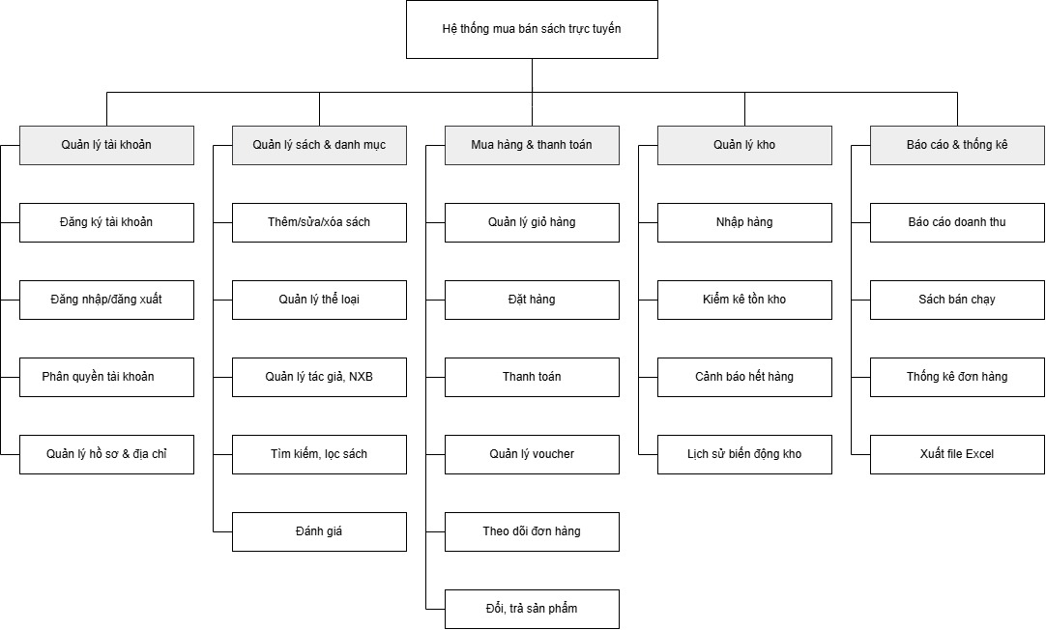

3.1.3 Quy trình nghiệp vụ (Workflow)
Quy trình 1: Đặt hàng và thanh toán
Bước | Tác nhân | Hoạt động | Kết quả
1 | Khách hàng | Tìm kiếm, xem chi tiết sách | Chọn được sách cần mua
2 | Khách hàng | Thêm sách vào giỏ, chỉnh số lượng | Giỏ hàng cập nhật
3 | Khách hàng | Nhập địa chỉ, chọn voucher, chọn phương thức thanh toán | Thông tin đơn hoàn chỉnh
4 | Hệ thống | Kiểm tra tồn kho, tính tổng tiền | Đơn hợp lệ hoặc báo thiếu hàng
5 | Hệ thống / Cổng thanh toán | Nếu thanh toán online: chuyển sang cổng, nhận kết quả | Thanh toán thành công hoặc thất bại
6 | Hệ thống | Tạo đơn trạng thái Chờ xác nhận, gửi email xác nhận | Đơn được ghi nhận
Quy trình 2: Xử lý và giao đơn hàng
Bước | Tác nhân | Hoạt động | Kết quả
1 | Nhân viên bán hàng | Xem đơn mới, kiểm tra thông tin | Xác nhận hoặc từ chối đơn
2 | Hệ thống | Trừ tồn kho theo chi tiết đơn | Tồn kho được cập nhật
3 | Nhân viên kho | Lấy sách, đóng gói | Đơn chuyển Đang đóng gói
4 | Nhân viên bán hàng | Tạo vận đơn với đơn vị vận chuyển | Có mã vận đơn
5 | Đơn vị vận chuyển | Giao hàng, trả trạng thái | Đơn Đang giao, sau đó Hoàn tất
6 | Hệ thống | Với COD: ghi nhận đã thu tiền khi giao thành công | Doanh thu được ghi nhận
Quy trình 3: Nhập hàng và cập nhật tồn kho
Bước | Tác nhân | Hoạt động | Kết quả
1 | Nhân viên kho | Phát hiện sách sắp hết | Cần nhập thêm
2 | Nhân viên kho | Tạo phiếu nhập: chọn nhà cung cấp, sách, số lượng, giá nhập | Phiếu nhập nháp
3 | Quản trị viên | Duyệt phiếu nhập | Phiếu hợp lệ
4 | Nhân viên kho | Nhận hàng, đối chiếu thực tế | Xác nhận nhập kho
5 | Hệ thống | Cộng số lượng tồn, ghi lịch sử kho | Tồn kho được cập nhật
Quy trình 4: Đổi trả
Bước | Tác nhân | Hoạt động | Kết quả
1 | Khách hàng | Gửi yêu cầu đổi trả kèm lý do | Yêu cầu Chờ duyệt
2 | Nhân viên bán hàng | Kiểm tra điều kiện theo BR08 | Chấp nhận hoặc từ chối
3 | Nhân viên kho | Nhận lại sách, kiểm tra tình trạng | Xác nhận hàng trả
4 | Hệ thống | Cộng lại tồn kho, ghi nhận hoàn tiền hoặc gửi sách đổi | Hoàn tất đổi trả

3.2 Chức năng

3.2.1 Use Case Diagram tổng quát
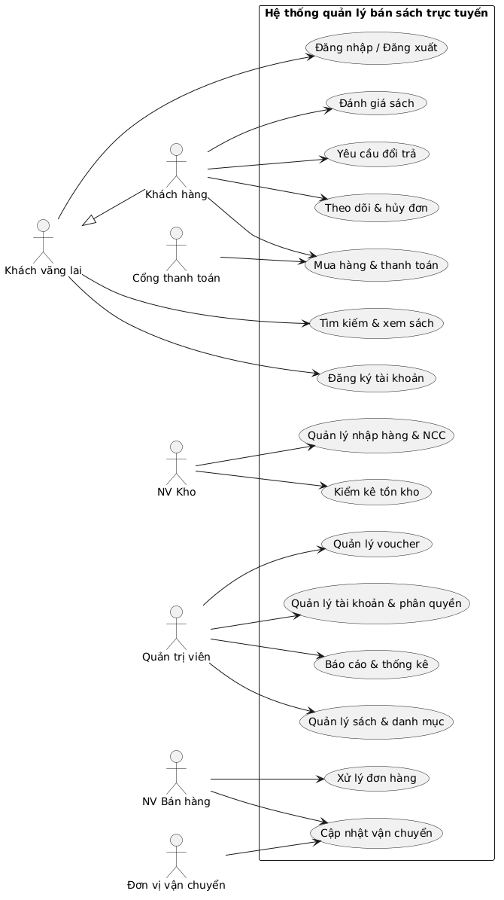

3.2.2 Use Case Diagram chi tiết từng nhóm chức năng
Hệ thống quản lý bán sách trực tuyến bao gồm bốn nhóm chức năng chính được thể hiện qua các sơ đồ use case chi tiết:
- Nhóm thứ nhất mô tả quá trình mua hàng và thanh toán của khách hàng, từ tìm kiếm, thêm vào giỏ hàng, đặt hàng, áp dụng voucher đến thanh toán trực tuyến hoặc COD, cùng với các chức năng theo dõi đơn, hủy đơn, đánh giá sách và gửi yêu cầu đổi trả.
- Nhóm thứ hai tập trung vào xử lý đơn hàng của nhân viên bán hàng, bao gồm xác nhận hoặc từ chối đơn mới, cập nhật trạng thái qua các bước đóng gói và giao hàng, tạo vận đơn với đơn vị vận chuyển và tiếp nhận yêu cầu đổi trả từ khách.
- Nhóm thứ ba mô tả quy trình quản lý kho của nhân viên kho, gồm lập phiếu nhập hàng từ nhà cung cấp, chờ quản trị viên duyệt, xác nhận hàng về và cập nhật tồn kho, đồng thời hệ thống tự động cảnh báo khi tồn kho xuống dưới ngưỡng tối thiểu.
- Nhóm thứ tư bao gồm các chức năng quản trị dành riêng cho quản trị viên như quản lý danh mục sách, tác giả, nhà xuất bản, tạo chương trình khuyến mãi, phân quyền tài khoản nhân viên và xem báo cáo doanh thu, thống kê đơn hàng cùng khả năng xuất file Excel.

3.2.2.1 Use Case Diagram chức năng mua hàng & thanh toán
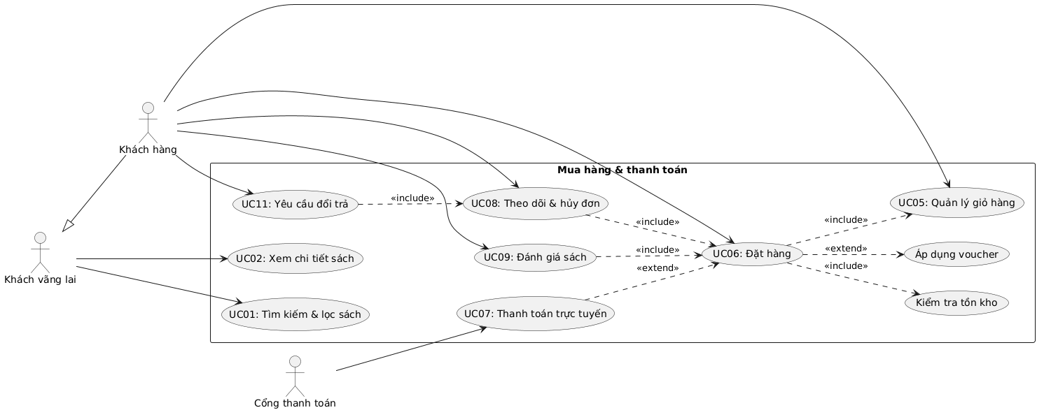

3.2.2.2 Use Case Diagram chức năng quản lý kho
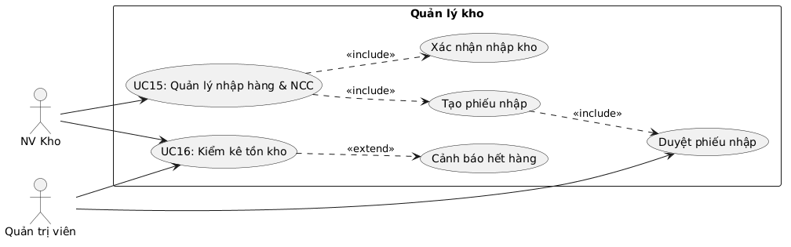

3.2.2.3 Use Case Diagram chức năng quản trị hệ thống
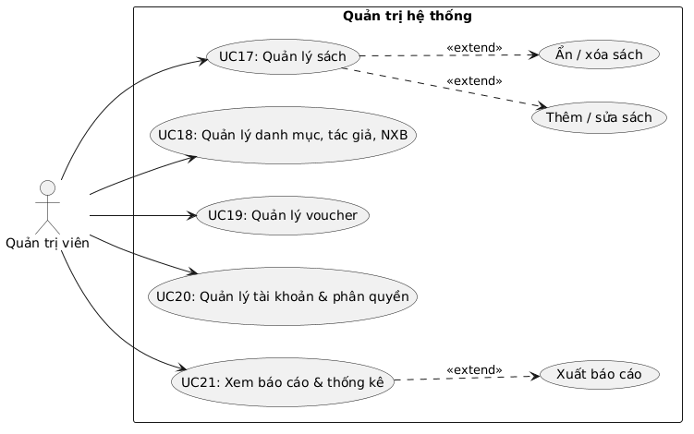

3.2.2.4 Use Case Diagram chức năng quản lý đơn hàng
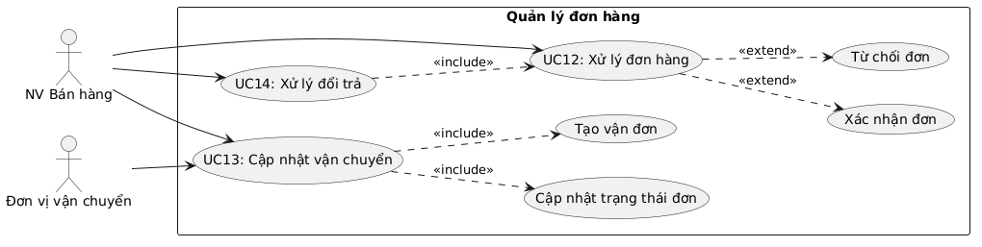

3.2.3 Danh sách use case

Mã | Use case | Tác nhân chính
UC01 | Tìm kiếm, lọc sách | Khách vãng lai, Khách hàng
UC02 | Xem chi tiết sách | Khách vãng lai, Khách hàng
UC03 | Đăng ký tài khoản | Khách vãng lai
UC04 | Đăng nhập, đăng xuất | Tất cả người dùng
UC05 | Quản lý giỏ hàng | Khách hàng
UC06 | Đặt hàng | Khách hàng
UC07 | Thanh toán trực tuyến | Khách hàng, Cổng thanh toán
UC08 | Theo dõi và hủy đơn hàng | Khách hàng
UC09 | Đánh giá sách | Khách hàng
UC10 | Quản lý thông tin cá nhân và địa chỉ | Khách hàng
UC11 | Yêu cầu đổi trả | Khách hàng
UC12 | Xử lý đơn hàng | Nhân viên bán hàng
UC13 | Cập nhật vận chuyển | Nhân viên bán hàng, Đơn vị vận chuyển
UC14 | Xử lý đổi trả | Nhân viên bán hàng
UC15 | Quản lý nhập hàng, nhà cung cấp | Nhân viên kho
UC16 | Kiểm kê tồn kho | Nhân viên kho
UC17 | Quản lý sách | Quản trị viên
UC18 | Quản lý danh mục, tác giả, nhà xuất bản | Quản trị viên
UC19 | Quản lý voucher | Quản trị viên
UC20 | Quản lý tài khoản và phân quyền | Quản trị viên
UC21 | Xem báo cáo, thống kê | Quản trị viên
Quan hệ giữa các use case: UC06 (Đặt hàng) include UC05 (Giỏ hàng) và kiểm tra tồn kho, UC07 (Thanh toán trực tuyến) extend UC06 khi khách chọn thanh toán online, UC08 include UC04 (Đăng nhập), UC12 include cập nhật tồn kho.

3.2.4 Đặc tả use case chính
UC04 – Đăng nhập
- Tác nhân: Khách hàng, Nhân viên, Quản trị viên.
- Mô tả: Người dùng xác thực để sử dụng các chức năng theo vai trò.
- Tiền điều kiện: Đã có tài khoản, tài khoản không bị khóa.
- Hậu điều kiện: Hệ thống cấp token phiên và chuyển đến giao diện phù hợp với vai trò.
- Luồng chính:
  - Người dùng chọn Đăng nhập và nhập email, mật khẩu.
  - Hệ thống kiểm tra định dạng dữ liệu.
  - Hệ thống đối chiếu mật khẩu đã băm với cơ sở dữ liệu.
  - Hệ thống tạo JWT, ghi nhận thời điểm đăng nhập và chuyển trang.
- Luồng ngoại lệ: Sai email hoặc mật khẩu: báo lỗi chung, không nêu rõ trường nào sai. Nhập sai 5 lần liên tiếp: tạm khóa 5 phút. Tài khoản bị khóa: thông báo liên hệ quản trị.
UC05 – Quản lý giỏ hàng
- Tác nhân: Khách hàng.
- Mô tả: Thêm, sửa số lượng, xóa sách trong giỏ hàng.
- Tiền điều kiện: Đã đăng nhập; sách còn kinh doanh.
- Hậu điều kiện: Giỏ hàng và tổng tạm tính được cập nhật.
- Luồng chính:
  - Khách chọn Thêm vào giỏ tại trang chi tiết sách.
  - Hệ thống kiểm tra tồn kho còn đủ.
  - Hệ thống thêm sách và tính lại tạm tính.
  - Khách có thể đổi số lượng hoặc xóa sách khỏi giỏ.
- Luồng ngoại lệ: Số lượng vượt tồn kho: hệ thống giới hạn ở mức tối đa còn lại và thông báo.
UC06 – Đặt hàng (kèm UC07 Thanh toán trực tuyến)
- Tác nhân: Khách hàng; Cổng thanh toán.
- Mô tả: Khách xác nhận mua các sách trong giỏ và thanh toán.
- Tiền điều kiện: Đã đăng nhập; giỏ hàng không rỗng.
- Hậu điều kiện: Đơn hàng được tạo ở trạng thái Chờ xác nhận; giỏ hàng được làm trống.
- Luồng chính:
  - Khách chọn Thanh toán từ giỏ hàng.
  - Khách chọn hoặc nhập địa chỉ giao hàng.
  - Khách nhập mã voucher (nếu có); hệ thống kiểm tra theo BR04 và tính giảm giá.
  - Hệ thống tính phí vận chuyển và tổng thanh toán theo BR03.
  - Khách chọn phương thức thanh toán và xác nhận.
  - Nếu thanh toán trực tuyến, hệ thống chuyển sang cổng thanh toán và nhận kết quả.
  - Hệ thống tạo đơn hàng, chi tiết đơn, gửi email xác nhận.
- Luồng ngoại lệ: Sách hết hàng trong lúc đặt: báo khách điều chỉnh giỏ. Voucher không hợp lệ: báo lỗi, cho phép tiếp tục không dùng voucher. Thanh toán thất bại hoặc hết hạn: đơn không được tạo, giỏ hàng giữ nguyên.
UC12 – Xử lý đơn hàng
- Tác nhân: Nhân viên bán hàng.
- Mô tả: Xác nhận hoặc từ chối đơn mới và chuyển đơn qua các trạng thái xử lý.
- Tiền điều kiện: Nhân viên đã đăng nhập; có đơn ở trạng thái Chờ xác nhận.
- Hậu điều kiện: Trạng thái đơn được cập nhật; tồn kho được trừ khi xác nhận.
- Luồng chính:
  - Nhân viên mở danh sách đơn hàng mới và xem chi tiết.
  - Nhân viên chọn Xác nhận.
  - Hệ thống kiểm tra lại tồn kho và trừ số lượng theo BR05.
  - Hệ thống đổi trạng thái sang Đã xác nhận và thông báo cho khách.
  - Nhân viên cập nhật tiếp các trạng thái Đang đóng gói, Đang giao, Hoàn tất.
- Luồng ngoại lệ: Thiếu hàng hoặc thông tin sai: nhân viên chọn Từ chối kèm lý do; hệ thống hủy đơn và hoàn tiền nếu đã thanh toán.
UC15 – Quản lý nhập hàng
- Tác nhân: Nhân viên kho; Quản trị viên.
- Mô tả: Tạo phiếu nhập để bổ sung sách vào kho từ nhà cung cấp.
- Tiền điều kiện: Đã đăng nhập; nhà cung cấp và sách đã tồn tại trong hệ thống.
- Hậu điều kiện: Tồn kho tăng tương ứng; lịch sử kho được ghi nhận.
- Luồng chính:
  - Nhân viên kho chọn Tạo phiếu nhập và chọn nhà cung cấp.
  - Nhân viên thêm các dòng sách, số lượng, giá nhập.
  - Hệ thống tính tổng tiền phiếu và lưu ở trạng thái Chờ duyệt.
  - Quản trị viên duyệt phiếu.
  - Khi hàng về, nhân viên kho xác nhận nhập; hệ thống cộng tồn kho.
- Luồng ngoại lệ: Số lượng thực nhận khác phiếu: nhân viên điều chỉnh số lượng thực nhận và ghi chú chênh lệch.
UC17 – Quản lý sách
- Tác nhân: Quản trị viên.
- Mô tả: Thêm, sửa, ẩn/xóa, tìm kiếm thông tin sách.
- Tiền điều kiện: Quản trị viên đã đăng nhập.
- Hậu điều kiện: Dữ liệu sách được cập nhật và hiển thị trên website.
- Luồng chính:
  - Quản trị viên chọn Thêm sách và nhập: tên, ISBN, tác giả, nhà xuất bản, thể loại, giá, mô tả, ảnh bìa.
  - Hệ thống kiểm tra bắt buộc, ISBN không trùng, giá lớn hơn 0.
  - Hệ thống lưu sách và hiển thị trong danh sách.
  - Với sửa hoặc ẩn: chọn sách, thay đổi thông tin hoặc chuyển trạng thái ngừng kinh doanh.
- Luồng ngoại lệ: Sách đã phát sinh đơn hàng: không cho xóa vật lý, chỉ cho chuyển sang ngừng kinh doanh.
UC21 – Xem báo cáo, thống kê
- Tác nhân: Quản trị viên.
- Mô tả: Xem doanh thu, đơn hàng, sách bán chạy, tồn kho theo khoảng thời gian.
- Tiền điều kiện: Đã đăng nhập với quyền quản trị.
- Hậu điều kiện: Báo cáo được hiển thị và có thể xuất file.
- Luồng chính:
  - Quản trị viên chọn loại báo cáo và khoảng thời gian.
  - Hệ thống tổng hợp dữ liệu từ đơn hàng hoàn tất, phiếu nhập, tồn kho.
  - Hệ thống hiển thị bảng và biểu đồ.
  - Quản trị viên có thể xuất ra Excel hoặc PDF.
- Luồng ngoại lệ: Không có dữ liệu trong khoảng chọn: hiển thị thông báo rỗng.

3.2.5 User story
Mã | Vai trò | Tôi muốn | Để | Yêu cầu chức năng | Ưu tiên
US01 | Khách vãng lai | Tìm sách theo tên, tác giả, ISBN và lọc theo thể loại, giá | nhanh chóng tìm được cuốn mình cần | Kết quả hiển thị trong 3 giây, có sắp xếp theo giá, mới nhất, bán chạy | M
US02 | Khách vãng lai | Xem chi tiết mô tả, giá, tồn kho, đánh giá | cân nhắc trước khi mua | Hiển thị đủ thông tin, sách hết hàng có nhãn Hết hàng | M
US03 | Khách vãng lai | Đăng ký tài khoản bằng email | có thể đặt hàng và lưu lịch sử | Email không trùng, mật khẩu tối thiểu 8 ký tự; gửi email xác nhận | M
US04 | Khách hàng | Đăng nhập, đăng xuất an toàn | bảo vệ thông tin cá nhân | Sai thông tin hiển thị lỗi chung, khóa tạm sau 5 lần sai | M
US05 | Khách hàng | Thêm sách vào giỏ và chỉnh số lượng | mua nhiều cuốn trong một lần | Không vượt tồn kho, tạm tính cập nhật ngay | M
US06 | Khách hàng | Lưu nhiều địa chỉ giao hàng | không phải nhập lại mỗi lần | Có thể thêm, sửa, xóa và đặt địa chỉ mặc định | S
US07 | Khách hàng | Áp mã voucher khi thanh toán | được giảm giá | Voucher hợp lệ làm giảm tổng tiền, voucher sai báo lỗi rõ ràng | S
US08 | Khách hàng | Thanh toán bằng COD hoặc cổng trực tuyến | chọn cách trả tiền thuận tiện | Thanh toán thành công thì đơn được tạo, thất bại thì giỏ hàng giữ nguyên | M
US09 | Khách hàng | Xem trạng thái và lịch sử đơn hàng | biết khi nào nhận sách | Hiển thị đúng trạng thái và mã vận đơn | M
US10 | Khách hàng | Hủy đơn khi chưa đóng gói | thay đổi quyết định kịp thời | Chỉ hủy được ở trạng thái Chờ xác nhận hoặc Đã xác nhận, tồn kho được hoàn lại | S
US11 | Khách hàng | Đánh giá và chấm sao cuốn sách đã mua | chia sẻ ý kiến với người khác | Chỉ đánh giá khi đơn Hoàn tất, mỗi sách một đánh giá cho mỗi đơn | C
US12 | Khách hàng | Yêu cầu đổi trả trong 7 ngày | được hỗ trợ khi sách lỗi | Chỉ gửi được trong thời hạn, phải nêu lý do | C
US13 | Nhân viên bán hàng | Xem, lọc đơn mới và xác nhận hoặc từ chối | xử lý đơn nhanh chóng | Lọc theo trạng thái, ngày, xác nhận thì trừ tồn kho | M
US14 | Nhân viên kho | Lập phiếu nhập hàng từ nhà cung cấp | cập nhật tồn kho chính xác | Nhập xong tồn kho tăng đúng số lượng, ghi lịch sử kho | M
US15 | Quản trị viên | Thêm, sửa, ẩn sách và quản lý ảnh bìa | giữ danh mục luôn cập nhật | ISBN không trùng, sách đã có đơn không bị xóa vật lý | M
US16 | Quản trị viên | Tạo và quản lý voucher | thúc đẩy doanh số | Đặt được thời hạn, số lượt, giá trị tối thiểu | S
US17 | Quản trị viên | Phân quyền cho nhân viên theo vai trò | hạn chế truy cập trái phép | Mỗi vai trò chỉ thấy chức năng được cấp | M
US18 | Quản trị viên | Xem báo cáo doanh thu, sách bán chạy, tồn kho | ra quyết định kinh doanh | Lọc theo ngày, tháng, xuất Excel | S

3.3 Dữ liệu

3.3.1 Lược đồ mức khái niệm
Các thực thể chính và thuộc tính:
Thực thể | Thuộc tính chính
NGUOI_DUNG | Mã người dùng, họ tên, email, mật khẩu, số điện thoại, vai trò, trạng thái
DIA_CHI | Mã địa chỉ, tên người nhận, số điện thoại, tỉnh/thành, quận/huyện, phường/xã, địa chỉ chi tiết, mặc định
THE_LOAI | Mã thể loại, tên thể loại, thể loại cha
TAC_GIA | Mã tác giả, tên tác giả, tiểu sử
NHA_XUAT_BAN | Mã NXB, tên NXB, địa chỉ
SACH | Mã sách, ISBN, tên sách, mô tả, giá bán, số lượng tồn, năm xuất bản, số trang, ảnh bìa, trạng thái
GIO_HANG, CHI_TIET_GIO | Mã giỏ, ngày cập nhật; số lượng
DON_HANG | Mã đơn, ngày đặt, tổng tiền hàng, giảm giá, phí vận chuyển, tổng thanh toán, trạng thái, địa chỉ giao
CHI_TIET_DON | Số lượng, đơn giá tại thời điểm mua
THANH_TOAN | Mã thanh toán, phương thức, số tiền, trạng thái, mã giao dịch, thời điểm
VAN_CHUYEN | Mã vận đơn, đơn vị vận chuyển, trạng thái, ngày giao dự kiến
VOUCHER | Mã voucher, loại giảm, giá trị, đơn tối thiểu, ngày bắt đầu, ngày hết hạn, số lượt tối đa
DANH_GIA | Mã đánh giá, số sao, nội dung, ngày đánh giá
DOI_TRA | Mã yêu cầu, lý do, trạng thái, ngày yêu cầu, kết quả xử lý
NHA_CUNG_CAP | Mã NCC, tên, số điện thoại, email, địa chỉ
PHIEU_NHAP, CHI_TIET_PHIEU_NHAP | Mã phiếu, ngày nhập, tổng tiền, trạng thái; số lượng, giá nhập
Các mối quan hệ:
Thực thể A | Quan hệ | Thực thể B | Bản số
NGUOI_DUNG | có | DIA_CHI | 1 – N
NGUOI_DUNG | sở hữu | GIO_HANG | 1 – 1
GIO_HANG | gồm | SACH (qua CHI_TIET_GIO) | N – N
NGUOI_DUNG | đặt | DON_HANG | 1 – N
DON_HANG | gồm | SACH (qua CHI_TIET_DON) | N – N
DON_HANG | được thanh toán bằng | THANH_TOAN | 1 – N
DON_HANG | được giao bởi | VAN_CHUYEN | 1 – 1
VOUCHER | áp dụng cho | DON_HANG | 1 – N
SACH | thuộc | THE_LOAI | N – 1
SACH | do nhà xuất bản | NHA_XUAT_BAN | N – 1
SACH | được viết bởi | TAC_GIA | N – N
NGUOI_DUNG | viết | DANH_GIA về SACH | 1 – N, 1 – N
DON_HANG | phát sinh | DOI_TRA | 1 – N
NHA_CUNG_CAP | cung cấp qua | PHIEU_NHAP | 1 – N
PHIEU_NHAP | nhập | SACH (qua CHI_TIET_PHIEU_NHAP) | N – N
NGUOI_DUNG (nhân viên) | lập | PHIEU_NHAP | 1 – N

3.3.2 Lược đồ mức luận lý
Chuyển mô hình khái niệm sang mô hình quan hệ: mỗi thực thể thành một quan hệ; quan hệ N – N tách thành bảng trung gian; khóa chính được gạch dưới, khóa ngoại ký hiệu FK. Lược đồ đạt chuẩn 3NF.
NGUOI_DUNG(PK ma_nd, ho_ten, email, mat_khau, sdt, vai_tro, trang_thai, ngay_tao)
DIA_CHI(PK ma_dc, FK ma_nd, ten_nguoi_nhan, sdt, tinh, quan, phuong, dia_chi_ct, mac_dinh)
THE_LOAI(PK ma_tl, ten_tl, FK ma_tl_cha)
TAC_GIA(PK ma_tg, ten_tg, tieu_su)
NHA_XUAT_BAN(PK ma_nxb, ten_nxb, dia_chi)
SACH(PK ma_sach, isbn, ten_sach, mo_ta, gia_ban, so_luong_ton, nam_xb, so_trang, anh_bia, trang_thai, FK ma_tl, FK ma_nxb)
SACH_TACGIA(PK/FK ma_sach, PK/FK ma_tg)
GIO_HANG(PK ma_gio, FK ma_nd, ngay_cap_nhat)
CHI_TIET_GIO(PK/FK ma_gio, PK/FK ma_sach, so_luong)
VOUCHER(PK ma_vc, code, loai_giam, gia_tri, don_toi_thieu, ngay_bd, ngay_het_han, so_luot_toi_da, so_luot_da_dung)
DON_HANG(PK ma_dh, FK ma_nd, FK ma_vc, ngay_dat, tien_hang, giam_gia, phi_vc, tong_tt, trang_thai, dia_chi_giao)
CHI_TIET_DON(PK/FK ma_dh, PK/FK ma_sach, so_luong, don_gia)
THANH_TOAN(PK ma_tt, FK ma_dh, phuong_thuc, so_tien, trang_thai, ma_giao_dich, thoi_diem)
VAN_CHUYEN(PK ma_vcn, FK ma_dh, don_vi_vc, ma_van_don, trang_thai, ngay_giao_dk)
DANH_GIA(PK ma_dg, FK ma_nd, FK ma_sach, FK ma_dh, so_sao, noi_dung, ngay_dg)
DOI_TRA(PK ma_dt, FK ma_dh, FK ma_sach, ly_do, trang_thai, ngay_yc, ket_qua)
NHA_CUNG_CAP(PK ma_ncc, ten_ncc, sdt, email, dia_chi)
PHIEU_NHAP(PK ma_pn, FK ma_ncc, FK ma_nd, ngay_nhap, tong_tien, trang_thai)
CHI_TIET_PHIEU_NHAP(PK/FK ma_pn, PK/FK ma_sach, so_luong, gia_nhap)
LICH_SU_KHO(PK ma_ls, FK ma_sach, loai_bien_dong, so_luong, tham_chieu, thoi_diem)
Ràng buộc toàn vẹn chính:
- SACH.gia_ban > 0, SACH.so_luong_ton >= 0.
- NGUOI_DUNG.email và SACH.isbn là duy nhất.
- DANH_GIA.so_sao thuộc 1 đến 5; mỗi bộ (ma_nd, ma_sach, ma_dh) chỉ có một đánh giá.
- DON_HANG.tong_tt = tien_hang − giam_gia + phi_vc.
- Khóa ngoại dùng ON DELETE RESTRICT với bảng có phát sinh giao dịch để không mất lịch sử.

3.3.3 Lược đồ mức vật lý
Quy ước: tên bảng và cột dạng snake_case tiếng Anh; khóa chính tự tăng BIGINT; tiền tệ dùng DECIMAL(12,2); dùng engine InnoDB, bảng mã utf8mb4 để lưu tiếng Việt có dấu.
CREATE TABLE users (
user_id BIGINT PRIMARY KEY AUTO_INCREMENT,
full_name VARCHAR(100) NOT NULL,
email VARCHAR(120) NOT NULL UNIQUE,
password_hash VARCHAR(255) NOT NULL,
phone VARCHAR(15),
role ENUM('CUSTOMER','SALES','WAREHOUSE','ADMIN') NOT NULL DEFAULT 'CUSTOMER',
status ENUM('ACTIVE','LOCKED') NOT NULL DEFAULT 'ACTIVE',
created_at DATETIME NOT NULL DEFAULT CURRENT_TIMESTAMP
);
CREATE TABLE addresses (
address_id BIGINT PRIMARY KEY AUTO_INCREMENT,
user_id BIGINT NOT NULL,
receiver_name VARCHAR(100) NOT NULL,
phone VARCHAR(15) NOT NULL,
province VARCHAR(60) NOT NULL,
district VARCHAR(60) NOT NULL,
ward VARCHAR(60) NOT NULL,
detail VARCHAR(255) NOT NULL,
is_default TINYINT(1) NOT NULL DEFAULT 0,
FOREIGN KEY (user_id) REFERENCES users(user_id)
);
CREATE TABLE categories (
category_id INT PRIMARY KEY AUTO_INCREMENT,
name VARCHAR(100) NOT NULL,
parent_id INT NULL,
FOREIGN KEY (parent_id) REFERENCES categories(category_id)
);
CREATE TABLE authors (
author_id INT PRIMARY KEY AUTO_INCREMENT,
name VARCHAR(100) NOT NULL,
bio TEXT
);
CREATE TABLE publishers (
publisher_id INT PRIMARY KEY AUTO_INCREMENT,
name VARCHAR(120) NOT NULL,
address VARCHAR(255)
);
CREATE TABLE books (
book_id BIGINT PRIMARY KEY AUTO_INCREMENT,
isbn VARCHAR(20) NOT NULL UNIQUE,
title VARCHAR(255) NOT NULL,
description TEXT,
price DECIMAL(12,2) NOT NULL CHECK (price > 0),
stock INT NOT NULL DEFAULT 0 CHECK (stock >= 0),
publish_year SMALLINT,
pages INT,
cover_url VARCHAR(255),
status ENUM('ACTIVE','HIDDEN') NOT NULL DEFAULT 'ACTIVE',
category_id INT NOT NULL,
publisher_id INT NOT NULL,
FOREIGN KEY (category_id) REFERENCES categories(category_id),
FOREIGN KEY (publisher_id) REFERENCES publishers(publisher_id)
);
CREATE TABLE book_authors (
book_id BIGINT NOT NULL,
author_id INT NOT NULL,
PRIMARY KEY (book_id, author_id),
FOREIGN KEY (book_id) REFERENCES books(book_id),
FOREIGN KEY (author_id) REFERENCES authors(author_id)
);
CREATE TABLE carts (
cart_id BIGINT PRIMARY KEY AUTO_INCREMENT,
user_id BIGINT NOT NULL UNIQUE,
updated_at DATETIME NOT NULL DEFAULT CURRENT_TIMESTAMP,
FOREIGN KEY (user_id) REFERENCES users(user_id)
);
CREATE TABLE cart_items (
cart_id BIGINT NOT NULL,
book_id BIGINT NOT NULL,
quantity INT NOT NULL CHECK (quantity > 0),
PRIMARY KEY (cart_id, book_id),
FOREIGN KEY (cart_id) REFERENCES carts(cart_id),
FOREIGN KEY (book_id) REFERENCES books(book_id)
);
CREATE TABLE vouchers (
voucher_id INT PRIMARY KEY AUTO_INCREMENT,
code VARCHAR(30) NOT NULL UNIQUE,
discount_type ENUM('PERCENT','AMOUNT') NOT NULL,
discount_value DECIMAL(12,2) NOT NULL,
min_order DECIMAL(12,2) NOT NULL DEFAULT 0,
start_date DATE NOT NULL,
end_date DATE NOT NULL,
max_uses INT NOT NULL,
used_count INT NOT NULL DEFAULT 0
);
CREATE TABLE orders (
order_id BIGINT PRIMARY KEY AUTO_INCREMENT,
user_id BIGINT NOT NULL,
voucher_id INT NULL,
order_date DATETIME NOT NULL DEFAULT CURRENT_TIMESTAMP,
subtotal DECIMAL(12,2) NOT NULL,
discount DECIMAL(12,2) NOT NULL DEFAULT 0,
shipping_fee DECIMAL(12,2) NOT NULL DEFAULT 0,
total DECIMAL(12,2) NOT NULL,
status ENUM('PENDING','CONFIRMED','PACKING','SHIPPING','COMPLETED','CANCELLED','RETURNED') NOT NULL DEFAULT 'PENDING',
ship_address VARCHAR(500) NOT NULL,
FOREIGN KEY (user_id) REFERENCES users(user_id),
FOREIGN KEY (voucher_id) REFERENCES vouchers(voucher_id)
);
CREATE TABLE order_items (
order_id BIGINT NOT NULL,
book_id BIGINT NOT NULL,
quantity INT NOT NULL CHECK (quantity > 0),
unit_price DECIMAL(12,2) NOT NULL,
PRIMARY KEY (order_id, book_id),
FOREIGN KEY (order_id) REFERENCES orders(order_id),
FOREIGN KEY (book_id) REFERENCES books(book_id)
);
CREATE TABLE payments (
payment_id BIGINT PRIMARY KEY AUTO_INCREMENT,
order_id BIGINT NOT NULL,
method ENUM('COD','VNPAY','MOMO') NOT NULL,
amount DECIMAL(12,2) NOT NULL,
status ENUM('PENDING','PAID','FAILED','REFUNDED') NOT NULL DEFAULT 'PENDING',
transaction_code VARCHAR(80),
paid_at DATETIME NULL,
FOREIGN KEY (order_id) REFERENCES orders(order_id)
);
CREATE TABLE shipments (
shipment_id BIGINT PRIMARY KEY AUTO_INCREMENT,
order_id BIGINT NOT NULL UNIQUE,
carrier VARCHAR(50) NOT NULL,
tracking_code VARCHAR(60),
status ENUM('CREATED','IN_TRANSIT','DELIVERED','FAILED') NOT NULL DEFAULT 'CREATED',
expected_date DATE,
FOREIGN KEY (order_id) REFERENCES orders(order_id)
);
CREATE TABLE reviews (
review_id BIGINT PRIMARY KEY AUTO_INCREMENT,
user_id BIGINT NOT NULL,
book_id BIGINT NOT NULL,
order_id BIGINT NOT NULL,
rating TINYINT NOT NULL CHECK (rating BETWEEN 1 AND 5),
content TEXT,
created_at DATETIME NOT NULL DEFAULT CURRENT_TIMESTAMP,
UNIQUE (user_id, book_id, order_id),
FOREIGN KEY (user_id) REFERENCES users(user_id),
FOREIGN KEY (book_id) REFERENCES books(book_id),
FOREIGN KEY (order_id) REFERENCES orders(order_id)
);
CREATE TABLE returns (
return_id BIGINT PRIMARY KEY AUTO_INCREMENT,
order_id BIGINT NOT NULL,
book_id BIGINT NOT NULL,
reason VARCHAR(500) NOT NULL,
status ENUM('PENDING','APPROVED','REJECTED','DONE') NOT NULL DEFAULT 'PENDING',
requested_at DATETIME NOT NULL DEFAULT CURRENT_TIMESTAMP,
FOREIGN KEY (order_id, book_id) REFERENCES order_items(order_id, book_id)
);
CREATE TABLE suppliers (
supplier_id INT PRIMARY KEY AUTO_INCREMENT,
name VARCHAR(120) NOT NULL,
phone VARCHAR(15),
email VARCHAR(120),
address VARCHAR(255)
);
CREATE TABLE purchase_orders (
po_id BIGINT PRIMARY KEY AUTO_INCREMENT,
supplier_id INT NOT NULL,
created_by BIGINT NOT NULL,
created_at DATETIME NOT NULL DEFAULT CURRENT_TIMESTAMP,
total DECIMAL(12,2) NOT NULL DEFAULT 0,
status ENUM('DRAFT','APPROVED','RECEIVED','CANCELLED') NOT NULL DEFAULT 'DRAFT',
FOREIGN KEY (supplier_id) REFERENCES suppliers(supplier_id),
FOREIGN KEY (created_by) REFERENCES users(user_id)
);
CREATE TABLE purchase_order_items (
po_id BIGINT NOT NULL,
book_id BIGINT NOT NULL,
quantity INT NOT NULL CHECK (quantity > 0),
unit_cost DECIMAL(12,2) NOT NULL,
PRIMARY KEY (po_id, book_id),
FOREIGN KEY (po_id) REFERENCES purchase_orders(po_id),
FOREIGN KEY (book_id) REFERENCES books(book_id)
);
CREATE TABLE stock_logs (
log_id BIGINT PRIMARY KEY AUTO_INCREMENT,
book_id BIGINT NOT NULL,
change_type ENUM('IMPORT','SALE','CANCEL','RETURN','ADJUST') NOT NULL,
quantity INT NOT NULL,
ref_id BIGINT,
created_at DATETIME NOT NULL DEFAULT CURRENT_TIMESTAMP,
FOREIGN KEY (book_id) REFERENCES books(book_id)
);

3.4 Giao diện

3.4.1 Nguyên tắc thiết kế
- Bố cục responsive, ưu tiên thao tác một tay trên điện thoại.
- Thanh tìm kiếm luôn hiển thị trên đầu trang; giỏ hàng có biểu tượng kèm số lượng.
- Màu chủ đạo nhã nhặn làm nổi bật ảnh bìa sách và nút hành động chính.
- Thông báo lỗi nêu rõ nguyên nhân và cách xử lý; thao tác xóa luôn có bước xác nhận.

3.4.2 Danh sách màn hình
Mã | Màn hình | Đối tượng | Use case liên quan
SC01 | Trang chủ | Tất cả | UC01
SC02 | Danh sách và tìm kiếm sách | Tất cả | UC01
SC03 | Chi tiết sách | Tất cả | UC02, UC09
SC04 | Đăng ký / Đăng nhập | Tất cả | UC03, UC04
SC05 | Giỏ hàng | Khách hàng | UC05
SC06 | Thanh toán | Khách hàng | UC06, UC07
SC07 | Kết quả đặt hàng | Khách hàng | UC06
SC08 | Tài khoản của tôi | Khách hàng | UC10
SC09 | Lịch sử và chi tiết đơn hàng | Khách hàng | UC08, UC11
SC10 | Trang quản trị: Dashboard | Quản trị viên | UC21
SC11 | Quản lý sách, danh mục, tác giả, NXB | Quản trị viên | UC17, UC18
SC12 | Quản lý đơn hàng | Nhân viên bán hàng | UC12, UC13, UC14
SC13 | Quản lý nhập hàng và nhà cung cấp | Nhân viên kho | UC15, UC16
SC14 | Quản lý voucher | Quản trị viên | UC19
SC15 | Quản lý người dùng và phân quyền | Quản trị viên | UC20
SC16 | Báo cáo, thống kê | Quản trị viên | UC21

3.4.3 Luồng điều hướng chính
- Khách mua hàng: Trang chủ → Danh sách/Tìm kiếm → Chi tiết sách → Giỏ hàng → Đăng nhập → Thanh toán → Kết quả đặt hàng → Lịch sử đơn hàng.
- Nhân viên bán hàng: Đăng nhập → Quản lý đơn hàng → Chi tiết đơn → Cập nhật trạng thái.
- Nhân viên kho: Đăng nhập → Quản lý nhập hàng → Tạo phiếu nhập → Xác nhận nhập kho.
- Quản trị viên: Đăng nhập → Dashboard → các màn hình quản lý và báo cáo.

3.4.4 Mô tả bố cục các màn hình chính
SC01 – Trang chủ
Khu vực | Thành phần
Đầu trang | Logo, ô tìm kiếm, biểu tượng giỏ hàng, nút Đăng nhập hoặc tên người dùng
Thanh điều hướng | Danh mục thể loại dạng menu thả xuống
Banner | Ảnh quảng cáo khuyến mãi dạng trượt
Nội dung | Các khối: Sách mới, Bán chạy, Đang giảm giá; mỗi sách gồm ảnh bìa, tên, tác giả, giá, nút Thêm vào giỏ
Chân trang | Thông tin cửa hàng, chính sách đổi trả, liên hệ
SC02 – Danh sách và tìm kiếm sách
Khu vực | Thành phần
Cột trái | Bộ lọc: thể loại, khoảng giá, tác giả, nhà xuất bản, đánh giá
Thanh trên | Số kết quả, sắp xếp (mới nhất, giá tăng/giảm, bán chạy)
Lưới kết quả | Thẻ sách; phân trang hoặc tải thêm
SC03 – Chi tiết sách
Khu vực | Thành phần
Trái | Ảnh bìa lớn
Phải | Tên sách, tác giả, NXB, giá, tình trạng còn hàng, chọn số lượng, nút Thêm vào giỏ và Mua ngay
Dưới | Mô tả, thông tin chi tiết (ISBN, số trang, năm xuất bản), đánh giá của khách hàng, sách liên quan
SC05 – Giỏ hàng
Khu vực | Thành phần
Danh sách | Mỗi dòng: ảnh, tên, đơn giá, ô số lượng, thành tiền, nút Xóa
Tóm tắt | Tạm tính, ô nhập voucher, nút Tiến hành thanh toán
SC06 – Thanh toán
Khu vực | Thành phần
Bước 1 | Chọn hoặc thêm địa chỉ giao hàng
Bước 2 | Chọn phương thức thanh toán (COD, VNPay, MoMo)
Bước 3 | Xem lại đơn: danh sách sách, tạm tính, giảm giá, phí vận chuyển, tổng thanh toán; nút Đặt hàng
SC10 – Dashboard quản trị
Khu vực | Thành phần
Thanh bên | Menu: Sách, Đơn hàng, Nhập hàng, Voucher, Người dùng, Báo cáo
Thẻ tổng quan | Doanh thu hôm nay, số đơn mới, số đơn chờ xử lý, sách sắp hết
Biểu đồ | Doanh thu theo ngày hoặc tháng; Top sách bán chạy
SC12 – Quản lý đơn hàng
Khu vực | Thành phần
Bộ lọc | Trạng thái, khoảng ngày, mã đơn, tên khách
Bảng | Mã đơn, khách, ngày đặt, tổng tiền, thanh toán, trạng thái, thao tác
Chi tiết đơn | Danh sách sách, địa chỉ; nút Xác nhận, Từ chối, Chuyển trạng thái tiếp theo, In phiếu giao

3.4.5 Quy tắc kiểm tra dữ liệu nhập trên giao diện
Trường | Quy tắc | Thông báo mẫu
Email | Đúng định dạng, không trùng | Email không hợp lệ hoặc đã được sử dụng
Mật khẩu | Tối thiểu 8 ký tự, gồm chữ và số | Mật khẩu phải có ít nhất 8 ký tự gồm chữ và số
Số điện thoại | 10 chữ số, bắt đầu bằng 0 | Số điện thoại không hợp lệ
Số lượng đặt | Số nguyên dương, không vượt tồn kho | Chỉ còn N cuốn trong kho
Giá sách | Số lớn hơn 0 | Giá phải lớn hơn 0
Mã voucher | Còn hạn, còn lượt, đạt đơn tối thiểu | Mã giảm giá không hợp lệ hoặc đã hết hạn

